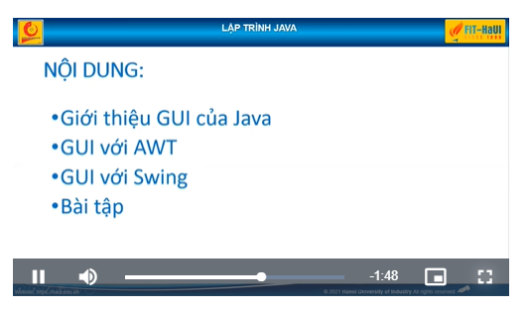

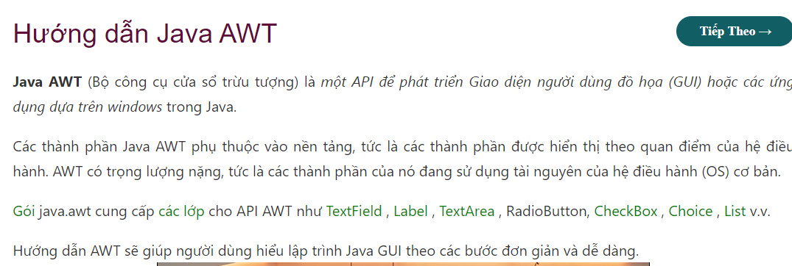

Tại sao AWT lại độc lập với nền tảng?

Java AWT gọi nền tảng gốc gọi chương trình con nền tảng gốc (hệ điều hành) để tạo các thành phần API như TextField, ChechBox, nút, v.v.

Ví dụ: GUI AWT có các thành phần như TextField, nhãn và nút sẽ có giao diện khác nhau cho các nền tảng khác nhau như Windows, MAC OS và Unix. Lý do cho điều này là các nền tảng có chế độ xem khác nhau đối với các thành phần gốc của chúng và AWT gọi trực tiếp chương trình con gốc tạo ra các thành phần đó.

Nói một cách đơn giản, ứng dụng AWT sẽ trông giống như một ứng dụng Windows trong HĐH Windows trong khi nó sẽ giống một ứng dụng Mac trong HĐH MAC.

Phân cấp Java AWT

Hệ thống phân cấp của các lớp Java AWT được đưa ra dưới đây.

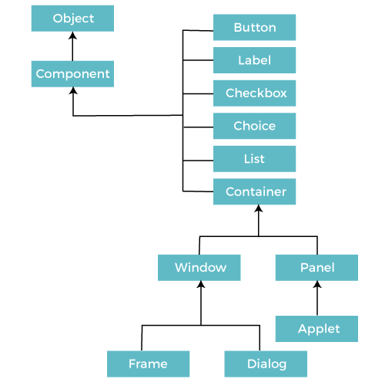

### **Các thành phần**

Tất cả các thành phần như nút, trường văn bản, thanh cuộn, v.v. đều được gọi là thành phần. Trong Java AWT, có các lớp cho từng thành phần như trong sơ đồ trên. Để đặt mọi thành phần vào một vị trí cụ thể trên màn hình, chúng ta cần thêm chúng vào vùng chứa.

### **Thùng đựng hàng**

Vùng chứa là một thành phần trong AWT có thể chứa các thành phần khác như [nút](https://www.javatpoint.com/java-awt-button) , trường văn bản, nhãn, v.v. Các lớp mở rộng lớp Container được gọi là vùng chứa như **Frame, Dialog** và **Panel** .

Về cơ bản, nó là một màn hình nơi các thành phần được đặt tại các vị trí cụ thể của chúng. Vì vậy nó chứa và kiểm soát cách bố trí của các thành phần.

#### **Lưu ý: Bản thân vùng chứa là một thành phần (xem sơ đồ trên), do đó chúng ta có thể thêm vùng chứa bên trong vùng chứa.**

**Các loại thùng chứa:**

Có bốn loại vùng chứa trong Java AWT:

1. Cửa sổ
2. bảng điều khiển
3. Khung
4. Hộp thoại

### **Cửa sổ**

Cửa sổ là vùng chứa không có đường viền và thanh menu. Bạn phải sử dụng khung, hộp thoại hoặc cửa sổ khác để tạo cửa sổ. Chúng ta cần tạo một thể hiện của lớp Window để tạo vùng chứa này.

### **bảng điều khiển**

Bảng điều khiển là vùng chứa không chứa thanh tiêu đề, đường viền hoặc thanh menu. Nó là nơi chứa chung để chứa các thành phần. Nó có thể có các thành phần khác như nút, trường văn bản, v.v. Một thể hiện của lớp Panel tạo ra một vùng chứa, trong đó chúng ta có thể thêm các thành phần.

### **Khung**

Khung là vùng chứa thanh tiêu đề và đường viền và có thể có các thanh menu. Nó có thể có các thành phần khác như nút, trường văn bản, thanh cuộn, v.v. Khung là vùng chứa được sử dụng rộng rãi nhất khi phát triển ứng dụng AWT.

## Các phương thức hữu ích của lớp thành phần

|  |  |
| --- | --- |
| **Phương pháp** | **Sự miêu tả** |
| public void add(Thành phần c) | Chèn một thành phần vào thành phần này. |
| public void setSize(int chiều rộng, chiều cao int) | Đặt kích thước (chiều rộng và chiều cao) của thành phần. |
| public void setLayout(LayoutManager m) | Xác định trình quản lý bố cục cho thành phần. |
| public void setVisible(trạng thái boolean) | Thay đổi mức độ hiển thị của thành phần, theo mặc định là sai. |

## Ví dụ Java AWT

Để tạo ví dụ AWT đơn giản, bạn cần một khung. Có hai cách để tạo GUI bằng Frame trong AWT.

1. Bằng cách mở rộng lớp Frame ( **kế thừa** )
2. Bằng cách tạo đối tượng của lớp Frame ( **liên kết** )

Ví dụ về AWT bằng tính kế thừa

Hãy xem một ví dụ đơn giản về AWT trong đó chúng ta đang kế thừa lớp Frame. Ở đây, chúng tôi đang hiển thị thành phần Nút trên Khung.

**AWTExample1.java**

1. // nhập lớp Java AWT
2. **nhập** java.awt.*;
4. // mở rộng lớp Frame sang lớp AWTExample1 của chúng ta
5. **lớp công khai** AWTExample1  **mở rộng** Khung {
7. // khởi tạo bằng hàm tạo
8. AWTExample1() {
10. // tạo một nút
11. Nút b =   Nút **mới (**"Nhấp vào tôi!!" );
13. //cài đặt vị trí nút trên màn hình
14. b.setBounds( 30 , 100 , 80 , 30 );
16. // thêm nút vào khung
17. thêm (b);
19. // kích thước khung 300 chiều rộng và 300 chiều cao
20. setSize( 300 , 300 );
22. // đặt tiêu đề cho Frame
23. setTitle( "Đây là ví dụ AWT cơ bản của chúng tôi" );
25. // không có trình quản lý bố cục
26. setLayout( **null**);
28. // bây giờ khung sẽ hiển thị, theo mặc định nó không hiển thị
29. setVisible( **true**);
30. }
32. // phương thức chính
33. **public static void** main(String args[]) {
35. // tạo instance của lớp Frame
36. AWTExample1 f =  **new** AWTExample1();
38. }
40. }

Phương thức setBounds(int x-axis, int y-axis, int width, int Height) được sử dụng trong ví dụ trên để đặt vị trí của nút awt.

**Đầu ra:**

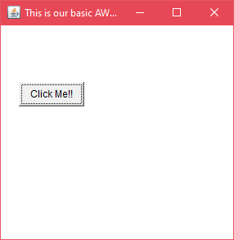

### **Ví dụ về AWT theo Hiệp hội**

Hãy xem một ví dụ đơn giản về AWT trong đó chúng ta đang tạo phiên bản của lớp Frame. Ở đây, chúng tôi đang tạo thành phần TextField, Label và Button trên Frame.

**AWTExample2.java**

1. // nhập lớp Java AWT
2. **nhập** java.awt.*;
4. // class AWTExample2 trực tiếp tạo instance của lớp Frame
5. **lớp** AWTExample2 {
7. // khởi tạo bằng hàm tạo
8. AWTExample2() {
10. // tạo Khung
11. Khung f =  Khung **mới** ();
13. // tạo Nhãn
14. Nhãn l =  Nhãn **mới** ( "Id nhân viên:" );
16. // tạo một Nút
17. Nút b =   Nút **mới (**"Gửi" );
19. // tạo một TextField
20. TextField t =  TextField **mới** ();
22. // thiết lập vị trí các thành phần trên trong frame
23. l.setBounds( 20 ,  80 ,  80 ,  30 );
24. t.setBounds( 20 ,  100 ,  80 ,  30 );
25. b.setBounds( 100 ,  100 ,  80 ,  30 );
27. // thêm các thành phần vào khung
28. f.add(b);
29. f.add(l);
30. f.add(t);
32. // kích thước khung 300 chiều rộng và 300 chiều cao
33. f.setSize( 400 , 300 );
35. // đặt tiêu đề cho khung
36. f.setTitle( "Thông tin nhân viên" );
38. // không có bố cục
39. f.setLayout( **null**);
41. // thiết lập mức độ hiển thị của khung
42. f.setVisible( **true**);
43. }
45. // phương thức chính
46. **public static void** main(String args[]) {
48. // tạo instance của lớp Frame
49. AWTExample2 awt_obj =  **new** AWTExample2();
51. }
53. }

[tải xuống ví dụ này](https://static.javatpoint.com/src/awt/first2.zip)

**Đầu ra:**

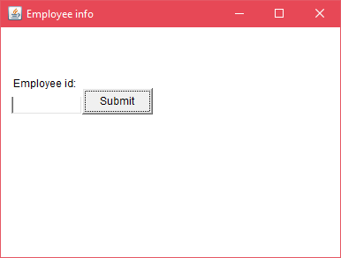

# **Hướng dẫn xoay Java**

**Hướng dẫn Java Swing** là một phần của Lớp nền tảng Java (JFC) được sử dụng để tạo các ứng dụng dựa trên cửa sổ . Nó được xây dựng dựa trên API AWT (Bộ công cụ cửa sổ trừu tượng) và được viết hoàn toàn bằng java.

Không giống như AWT, Java Swing cung cấp các thành phần nhẹ và độc lập với nền tảng.

Gói javax.swing cung cấp các lớp cho java swing API như JButton, JTextField, JTextArea, JRadioButton, JCheckbox, JMenu, JColorChooser, v.v.

### **Sự khác biệt giữa AWT và Swing**

Có nhiều điểm khác biệt giữa java awt và swing được đưa ra dưới đây.

PauseNext

Unmute

Current TimeÂ 0:27

/

DurationÂ 18:10

Loaded: 7.71%

Â

Fullscreen

|  |  |  |
| --- | --- | --- |
| **KHÔNG.** | **Java AWT** | **Xoay Java** |
| 1) | Các thành phần AWT **phụ thuộc vào nền tảng** . | Các thành phần xoay Java **độc lập với nền tảng** . |
| 2) | Các thành phần AWT có **trọng lượng nặng** . | Các thành phần của Swing có **trọng lượng nhẹ** . |
| 3) | AWT **không hỗ trợ giao diện có thể cắm được** . | Swing **hỗ trợ giao diện có thể cắm được** . |
| 4) | AWT cung cấp **ít thành phần** hơn Swing. | Swing cung cấp **các thành phần mạnh mẽ hơn** như bảng, danh sách, thanh cuộn, bộ chọn màu, tabbedpane, v.v. |
| 5) | AWT **không tuân theo MVC** (Model View Controller), trong đó mô hình đại diện cho dữ liệu, khung nhìn đại diện cho bản trình bày và bộ điều khiển hoạt động như một giao diện giữa mô hình và khung nhìn. | Xoay **theo MVC** . |

### **JFC là gì**

Các lớp nền tảng Java (JFC) là một tập hợp các thành phần GUI giúp đơn giản hóa việc phát triển các ứng dụng máy tính để bàn.

Bạn có biết

* Làm cách nào để tạo tệp jar có thể chạy được trong java?
* Làm cách nào để hiển thị hình ảnh trên nút xoay?
* Làm cách nào để thay đổi màu thành phần bằng cách chọn màu từ ColorChooser?
* Hướng dẫn cách hiển thị đồng hồ kỹ thuật số trong xích đu?
* Làm thế nào để tạo một notepad trong swing?
* Làm thế nào để tạo trò chơi giải đố và trò chơi giải đố bằng hình ảnh?
* Làm thế nào để tạo trò chơi tic tac toe trong swing?

### **Hệ thống phân cấp của các lớp Java Swing**

Hệ thống phân cấp của API java swing được đưa ra dưới đây.

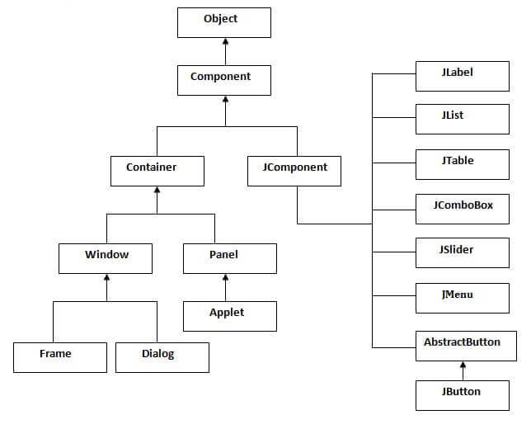

### **Các phương thức thường được sử dụng của lớp Thành phần**

Các phương thức của lớp Thành phần được sử dụng rộng rãi trong java swing được đưa ra dưới đây.

|  |  |
| --- | --- |
| **Phương pháp** | **Sự miêu tả** |
| public void add(Thành phần c) | thêm một thành phần trên một thành phần khác. |
| public void setSize(int chiều rộng, chiều cao int) | thiết lập kích thước của thành phần. |
| public void setLayout(LayoutManager m) | đặt trình quản lý bố cục cho thành phần. |
| public void setVisible(boolean b) | thiết lập khả năng hiển thị của thành phần. Theo mặc định nó là sai. |

## Ví dụ xoay Java

Có hai cách để tạo khung:

* Bằng cách tạo đối tượng của lớp Frame (liên kết)
* Bằng cách mở rộng lớp Frame (kế thừa)

Chúng ta có thể viết mã swing bên trong hàm main(), hàm tạo hoặc bất kỳ phương thức nào khác.

### **Ví dụ xoay Java đơn giản**

Hãy xem một ví dụ xoay đơn giản trong đó chúng ta đang tạo một nút và thêm nó vào đối tượng JFrame bên trong phương thức main().

*Tập tin: FirstSwingExample.java*

1. **nhập** javax.swing.*;
2. **lớp công khai** FirstSwingExample {
3. **public static void** main(String[] args) {
4. JFrame f= JFrame **mới** (); // tạo instance của JFrame
6. JButton b= JButton **mới** ( "nhấp chuột" ); //tạo instance của JButton
7. b.setBounds( 130 , 100 , 100 ,  40 ); // trục x, trục y, chiều rộng, chiều cao
9. f.add(b); //thêm nút vào JFrame
11. f.setSize( 400 , 500 ); // chiều rộng 400 và chiều cao 500
12. f.setLayout( **null**); //không sử dụng trình quản lý bố cục
13. f.setVisible( **true**); // làm cho khung hiển thị
14. }
15. }

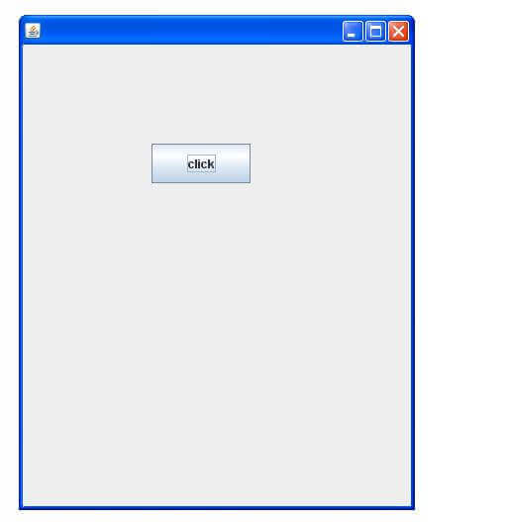

### **Ví dụ về Swing by Association bên trong hàm tạo**

Chúng ta cũng có thể viết tất cả các mã tạo JFrame, JButton và lệnh gọi phương thức bên trong hàm tạo java.

*Tập tin: Simple.java*

1. **nhập** javax.swing.*;
2. **lớp công khai** Đơn giản {
3. JFrame f;
4. Đơn giản(){
5. f= JFrame **mới** (); // tạo instance của JFrame
7. JButton b= JButton **mới** ( "nhấp chuột" ); //tạo instance của JButton
8. b.setBounds( 130 , 100 , 100 ,  40 );
10. f.add(b); //thêm nút vào JFrame
12. f.setSize( 400 , 500 ); // chiều rộng 400 và chiều cao 500
13. f.setLayout( **null**); //không sử dụng trình quản lý bố cục
14. f.setVisible( **true**); // làm cho khung hiển thị
15. }
17. **public static void** main(String[] args) {
18. **Đơn giản mới** ();
19. }
20. }

setBounds(int xaxis, int yaxis, int width, int Height) được sử dụng trong ví dụ trên để đặt vị trí của nút.

### **Ví dụ đơn giản về Swing theo kế thừa**

Chúng ta cũng có thể kế thừa lớp JFrame nên không cần phải tạo thể hiện của lớp JFrame một cách rõ ràng.

*Tập tin: Simple2.java*

1. **nhập** javax.swing.*;
2. **lớp công khai** Simple2  **mở rộng** JFrame{ // kế thừa JFrame
3. JFrame f;
4. Đơn giản2(){
5. JButton b= JButton **mới** ( "nhấp chuột" ); // tạo nút
6. b.setBounds( 130 , 100 , 100 ,  40 );
8. thêm (b); //thêm nút vào khung
9. setSize( 400 , 500 );
10. setLayout( **null**);
11. setVisible( **true**);
12. }
13. **public static void** main(String[] args) {
14. **Simple2 mới** ();
15. }}

